PONTIFÍCIA UNIVERSIDADE CATÓLICA DE MINAS GERAIS
CAMPUS POÇOS DE CALDAS
CURSO CIÊNCIAS DA COMPUTAÇÃO

BRENDA CAROLINE TRISTÃO
DANIELY FERNANDA POSCIDONIO
GABRIEL ALENCAR DO LAGO

IMPLEMENTAÇÃO DE SISTEMA DE RECONHECIMENTO FACIAL PARA TOTENS DE ACESSO

POÇOS DE CALDAS - MG
2026
BRENDA CAROLINE TRISTÃO
DANIELY FERNANDA POSCIDONIO
GABRIEL ALENCAR DO LAGO

IMPLEMENTAÇÃO DE SISTEMA DE RECONHECIMENTO FACIAL PARA TOTENS DE ACESSO

Trabalho apresentado a PUC Poços de Caldas como requisito para a disciplina de Visão Computacional.

Orientador: Will Ricardo dos Santos Machado

POÇOS DE CALDAS - MG
2026
SUMÁRIO

1 OBJETIVOS..............................................................................................................4
2 DESCRIÇÃO DA APLICAÇÃO................................................................................4
3 FERRAMENTAS TECNOLÓGICAS.........................................................................4
4 LINKS DE REFERÊNCIAS.......................................................................................5
5 DESCRIÇÃO DOS RECURSOS DA IMPLEMENTAÇÃO ORIGINAL.......................5
6 DESCRIÇÃO DA ADAPTAÇÃO DA IMPLEMENTAÇÃO DE REFERÊNCIAS.........6
7 CONCLUSÃO............................................................................................................6

1 OBJETIVOS

O objetivo deste trabalho é desenvolver um sistema de reconhecimento facial para totens de acesso, integrando a validação de CPF e biometria em tempo real, garantindo segurança e agilidade na identificação de usuários.

2 DESCRIÇÃO DA APLICAÇÃO

A aplicação consiste em um sistema inteligente de controle de acesso baseado em reconhecimento facial, desenvolvido para utilização em totens de autoatendimento. O sistema realiza a identificação do usuário por meio da biometria facial em tempo real, integrada à validação do CPF, garantindo maior segurança e confiabilidade no processo.

Com foco em agilidade e precisão, a solução permite a liberação de acesso de forma automatizada, reduzindo filas, evitando fraudes e eliminando a necessidade de métodos tradicionais de identificação, como cartões ou senhas. Além disso, o sistema pode ser aplicado em diversos ambientes, como empresas, eventos, instituições e condomínios, proporcionando uma experiência moderna, eficiente e segura.

3 FERRAMENTAS TECNOLÓGICAS

O front-end será construído utilizando o Vue.js 3 com a Composition API, permitindo uma organização mais eficiente do código e maior reutilização de componentes.

Para a estilização da interface, será utilizado o Tailwind CSS, que possibilita a criação de layouts responsivos e acessíveis de forma rápida, com foco em design moderno e adaptado para dispositivos touch.

O reconhecimento facial será implementado por meio da biblioteca face-api.js, baseada no TensorFlow.js, permitindo a detecção e validação biométrica em tempo real, utilizando o modelo TinyFace para maior leveza e performance.
A aplicação será executada em um totem de autoatendimento, equipado com câmera para captura de imagem, funcionando como ponto físico de interação com o usuário e possibilitando a autenticação presencial de forma automatizada.

Como ferramenta de build e desenvolvimento, será utilizado o Vite, que oferece inicialização rápida do projeto e atualizações instantâneas durante o desenvolvimento, otimizando a produtividade.

Em conjunto, essas tecnologias garantem uma aplicação rápida, responsiva e eficiente, capaz de realizar validações seguras de identidade com uma experiência de usuário fluida e acessível.

4 LINKS DE REFERÊNCIAS
• Repositório Oficial face-api.js:
https://github.com/justadudewhohacks/face-api.js
Descrição: Documentação técnica da biblioteca principal utilizada para a implementação dos modelos de detecção facial, landmarks e reconhecimento de expressões baseados em TensorFlow.js.

· Documentação Oficial do Vue.js 3:·
https://vuejs.org/guide/introduction.html
Descrição: Guia de referência para a utilização da Composition API e gerenciamento de estado reativo, garantindo a performance da aplicação de interface do totem.

· Tailwind CSS Documentation:
https://tailwindcss.com/docs/installation
Descrição: Referência para o desenvolvimento da interface moderna e responsiva, utilizando o framework utilitário para a estilização dos componentes de vídeo e feedback visual.

· TensorFlow.js – Modelos Pré-treinados:
https://www.tensorflow.org/js/models
Descrição: Base de conhecimento sobre como os modelos de rede neural (como o TinyFace que estamos usando) são carregados e executados diretamente no navegador do cliente.

5 DESCRIÇÃO DOS RECURSOS DA IMPLEMENTAÇÃO ORIGINAL

A aplicação contará com recursos voltados à segurança, usabilidade e desempenho no controle de acesso por reconhecimento facial. O sistema permitirá a entrada de dados por meio do CPF com máscara de formatação automática, facilitando o preenchimento correto das informações pelo usuário.

Após a inserção do CPF, será realizada a confirmação visual da identidade, garantindo que o usuário reconheça e valide seus próprios dados antes da autenticação biométrica. Em seguida, o sistema executará o reconhecimento facial em tempo real, utilizando modelos otimizados para garantir rapidez e precisão na identificação.

Após a captura facial, a imagem será comparada com os dados armazenados no banco de dados, assegurando que a biometria corresponde ao usuário informado. Somente após essa validação o acesso será liberado, aumentando significativamente o nível de segurança e reduzindo riscos de fraude.

A implementação inclui um mecanismo de validação progressiva, no qual o usuário deverá manter o rosto em foco por 5 segundos, aumentando a confiabilidade do processo e evitando tentativas de burlar o sistema.

Além disso, a interface foi projetada com design responsivo e foco em acessibilidade, apresentando botões grandes e intuitivos, ideais para interação em telas sensíveis ao toque, como totens.
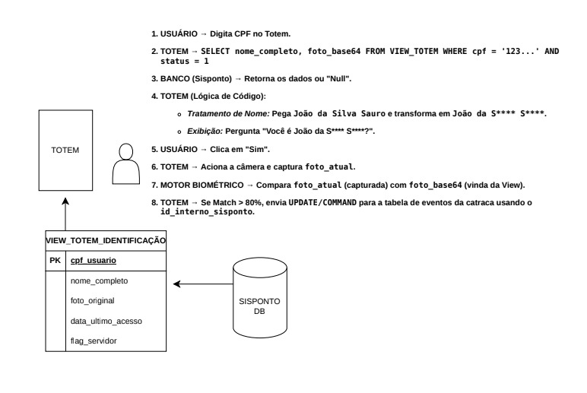

6 DESCRIÇÃO DA ADAPTAÇÃO DA IMPLEMENTAÇÃO DE REFERÊNCIA
Otimização de Performance (Tiny Face Detector): Diferente da implementação padrão que utiliza o modelo SSD Mobilenet v1 (mais pesado), a aplicação foi adaptada para utilizar o Tiny Face Detector. Esta mudança reduziu drasticamente o consumo de memória e CPU do hardware local, permitindo o processamento de IA em tempo real no navegador sem travamentos.

Gestão de Fluxo e UX (Filtro de Atenção): Foi implementada uma lógica de confirmação temporal inexistente na referência original. O sistema exige 5 segundos de detecção contínua para validar a biometria. Se o usuário desviar o olhar ou o rosto sair do enquadramento, o contador de progresso sofre uma penalidade, garantindo que o acesso só seja liberado após uma validação consciente e estável.

Tratamento de Shards e Latência: Devido ao ambiente de rede, os modelos de IA foram hospedados localmente na pasta /public, e a lógica de carregamento foi adaptada com técnicas de Asynchronous Loading (carregamento assíncrono). Isso garante que a interface do totem permaneça funcional enquanto os "pesos" da rede neural são inicializados em segundo plano.
Interface Customizada com Tailwind CSS: A interface de referência (geralmente minimalista em exemplos de IA) foi totalmente reconstruída utilizando o framework Tailwind CSS. Foram criados componentes visuais de alta legibilidade, como a barra de progresso em gradiente e indicadores de status em tempo real, focando na acessibilidade para o cidadão.

7 CONCLUSÃO

Em síntese, a integração dessas tecnologias com o uso do totem de autoatendimento resulta em uma solução moderna, segura e eficiente para controle de acesso. A aplicação combina desempenho, precisão na identificação biométrica e uma interface intuitiva, proporcionando uma experiência ágil ao usuário e contribuindo para a redução de fraudes e otimização dos processos de autenticação.

